МИНИСТЕРСТВО ОБРАЗОВАНИЯ И НАУКИ РОССИЙСКОЙ ФЕДЕРАЦИИ

Федеральное государственное бюджетное образовательное учреждение высшего образования

Астраханский государственный университет

Физико-технический факультет

**Зачетный проект**

**по дисциплине «Программное обеспечение мехатронных и робототехнических систем»**

на тему: «Мехатронно-робототехнический комплекс на базе Omni-колес обеспечивающей чертежно-графические работы»

Разработали _______________ студенты группы РТ-31

Кучиев Ф.Р

Руководитель______________ доцент кафедры информационных технологий.  
 Морозов Б.Б

Астрахань 2019

**ТЕХНИЧЕСКОЕ ОПИСАНИЕ ПРОЕКТА**

Ключевой особенность в проекте является применение omni-колес. Эти колеса имеют очень интеренсую конструкцию - расположенные в два ряда ролики, позволяющие колесу свободно совершать движения вбок.

В связи с этими особенностями омни-колеса находят широкое применение в робототехнике, ведь позволяют создать устройство, свободно передвигающееся в любом направлении, без необходимости поворотов. Так, робот может свободно перемещаться вперед, а потом резко поехать влево или вправо. Или вообще полдиагонали.

В связи с особенностью данных колес, для реализации научно-технического проекта были выбраны именно они. На их базе была реализована omni платформа с 4 такими колеса. Платформа представляет из себя ромбовидный каркас, на который крепятся все сопутствующие детали Рис.1.

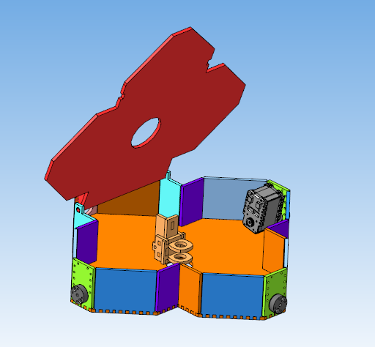

Рис.1.

Движение данной платформы обеспечивается с помощью 4 сервомоторов Dynamixel AX-12A, а спуск или подъем рабочего органа – маркера осуществляется с помощью 2 меровприводов mg-995. Управляющем устройством является Arduino uno, а питание осуществляется через блок питания на 12 вольт.

С помощью данного аппарата планируется изучить методы соединения между Arduino uno и управляющем устройством – компьютер пользователя. Программы реализованы на C# и Arduino. Основное приложение из которого осуществляется управление устройством написано на языке программирования C# а программа в микроконтроллере написана на Arduino. Далее будут привидены технические характеристики каждого из модулей.

**ТЕХНИЧЕСКИЕ ХАРАКТЕРИСТИКИ**

**Общие характеристики платформы:**

* Скорость, м/cек: 0.3
* Общий вес, кг: 1.5
* Допустимая нагрузка, кг: 0.5

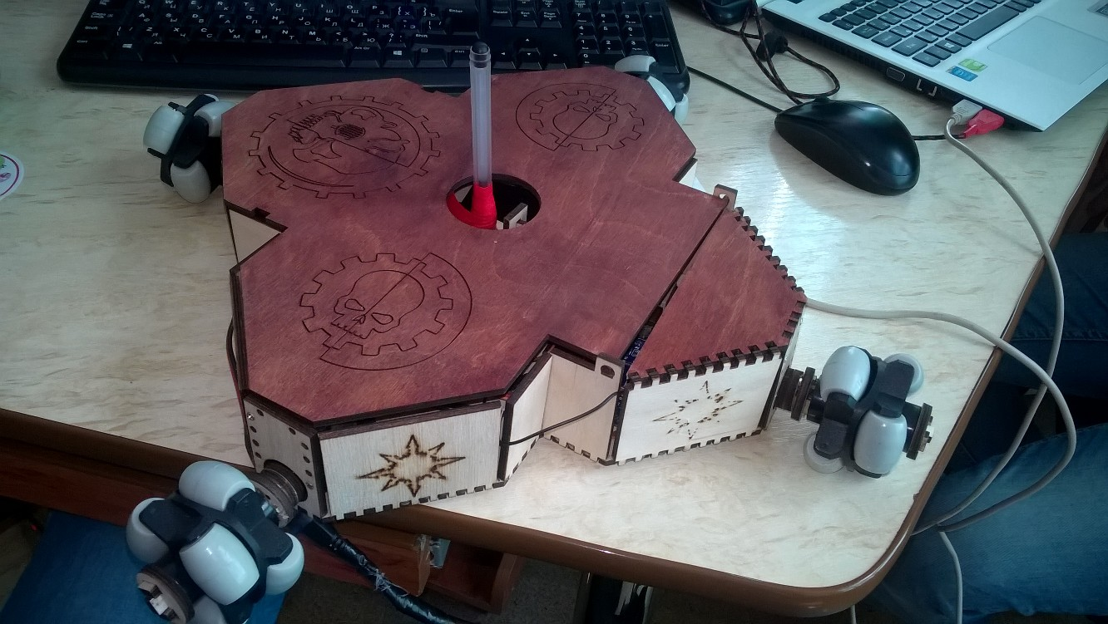

**Omni Wheels**

* Количесво рядов роликов, шт: 2
* Количество роликов, шт: 6
* Диаметр, мм: 75
* Ширина вдоль оси, мм: 50
* Материал диска: пластмасса
* Диаметр роликов, мм: 15
* Материал роликов: пластик
* Материал оси ролика: пластик
* Вес, кг: 0.15
* Допустимая нагрузка, кг: 2

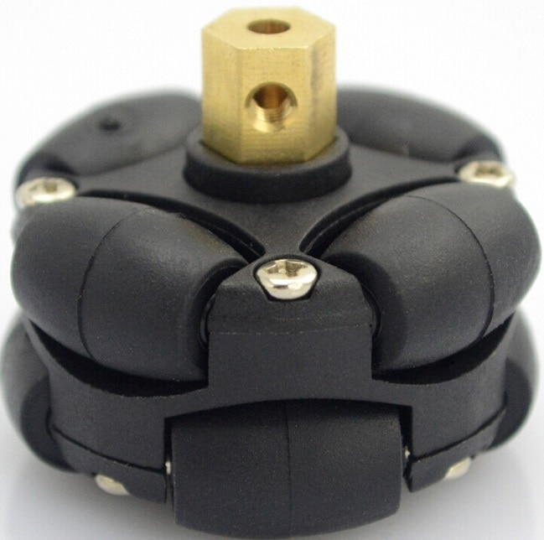

**Характеристики**

|  |  |
| --- | --- |
| Микроконтроллер | ATmega328 |
| Рабочее напряжение | 5 В |
| Входное напряжение (рекомендуемое) | 7-12 В |
| Входное напряжение (предельное) | 6-20 В |
| Цифровые Входы/Выходы | 14 (6 из которых могут использоваться как выходы [ШИМ](http://arduino.ru/Tutorial/PWM)) |
| Аналоговые входы | 6 |
| Постоянный ток через вход/выход | 40 мА |
| Постоянный ток для вывода 3.3 В | 50 мА |
| Флеш-память | 32 Кб (ATmega328) из которых 0.5 Кб используются для загрузчика |

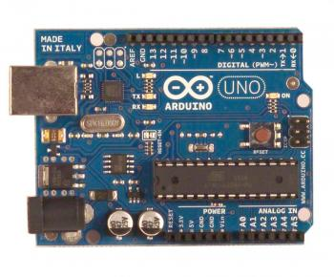

**Технические характеристики**

* Масса: 54,6 грамм
* Крутящий момент: 1,5 N.m
* Габаритные размеры, мм: 32*50*40
* Разрешение: 0,29°
* Передаточное отношение: 254:1
* Скорость холостого хода, об/мин: 59 (при 12В, режим колеса); 54 (при 12В, режим сочленения)
* Рабочий угол поворота: 0° ~ 300°
* Рабочая температура: -5℃ ~ +70℃

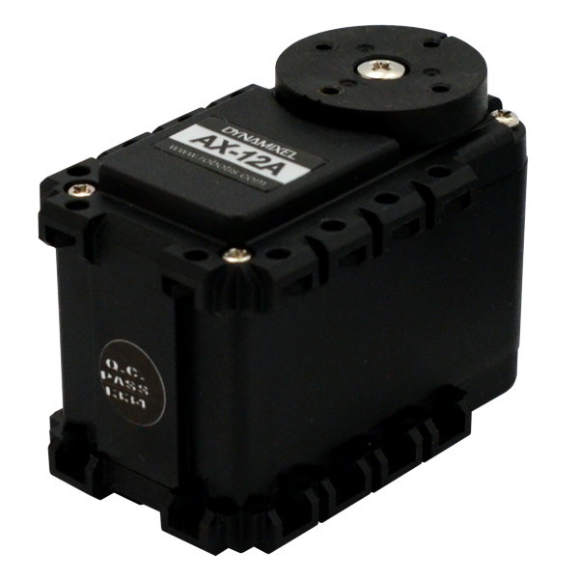

**Технические характеристики**

* Рабочее напряжение – 4.8-7.2 В
* Угол поворота 120 градусов|
* Крутящий момент – 8,5 кг/см (при 4.8 В), 10 кг/см (при 6 В)
* Скорость – 0,20 сек/60° (при 4,8 В), 0,16 сек/60° (при 6 В)
* Материал шестерней – металл
* Вес – 55 г
* Размер – 40х20х42 мм

